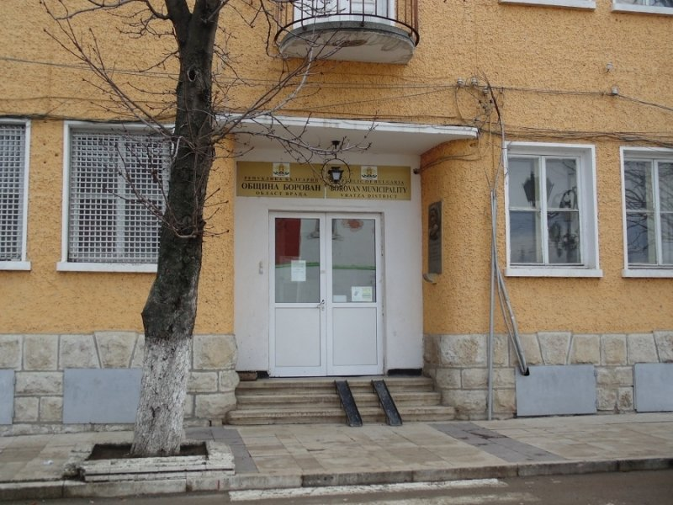

**Приключиха дейностите по проект „Укрепване на общинския капацитет на Община Борован“**

На 01.07.2025г.,  приключи изпълнението на Проект „Укрепване на общинския капацитет на Община Борован“, договор за БФП №BG05SFPR002-2.002-0161-C01, финансиран от ЕСФ+, чрез Програма „Развитие на човешките ресурси“ 2021-2027.

Административният договор за безвъзмездна финансова помощ бе подписан на 18.04.2023 г., с продължителност 26 месеца,  в размер на 35 967,00 лева/ от които 85% европейско финансиране – 30 571,95лева и 15% национално финансиране – 5 395,05лева

Постигнати са общата и специфичните цели на проекта, като е укрепен общинският капацитет в Община Борован за прилагането на Закона за социалните услуги /ЗСУ/, Закона за хората с увреждания /ЗХУ/ и Закона за лична помощ/ЗЛП/. Въведени бяха плавно и безпроблемно реформите в областта на социалните услуги и личната помощ на местно ниво. Предоставена е по-ефективна, ефикасна и качествена грижа на лицата от най-уязвимите групи в община Борован.

В изпълнение на проектните дейности беше създаден фронт офис с едно работно място. Работното място е за новоназначеното лице на длъжност Социален сътрудник. Закупено е необходимото оборудване и обзавеждане на работното помещение, улесняващо работния процес. Сключени са допълнителни споразумения с 2 лица служители на общината. Въведени са нови подходи за информиране и консултиране , които популяризират политиките, подобряват достъпа до социалните услуги и социална подкрепа в община Борован. Повишена е компетентността на 14 служители в община Борован осъществяващи дейности по ЗХУ, ЗЛП и ЗСУ само в частта, свързана с насочването от общините за ползване на социални услуги.

Реализирането на проекта подпомогна изпълнението на задълженията и правомощията на Общината, произтичащи от измененията в нормативните рамки и разширения обхват на отговорностите, изхождащи от Закона за личната помощ, Закона за хората с увреждания и Закона за социалните услуги и свързаните с тях реформи.